**UBND HUYỆN XUYÊN MỘC ĐỀ KIỂM TRA GIỮA HỌC KỲ II**

**TRƯỜNG THCS HÒA HIỆP** Năm học 2021-2022

‒‒‒‒‒‒‒֍֍֍‒‒‒‒‒‒‒ Môn: **TOÁN – LỚP 6**

Thời gian làm bài: 60 phút.

(Đề này gồm 04 trang)

1. Trắc nghiệm. (3 điểm): Hãy khoanh tròn vào chữ cái trước đáp án đúng.

Câu 1. Số đối của  là

1.  B.  C.  D. 

Câu 2. Trong các cách viết sau đây, cách viết nào cho ta phân số?

1.  B.  C.  D. 

Câu 3. Phân số  được viết dưới dạng hỗn số là:

1.  B. 

C.  D. 

Câu 4. Số 3,148 được làm tròn đến hàng phần chục là:

1. 3,15 B. 3,1 C. 3,2 D. 3,14

Câu 5. Trong các biển báo giao thông sau đây, biển nào có trục đối xứng?

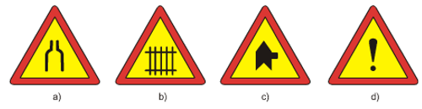

1. Hình a, hình b, hình c. B. Hình b, hình c, hình d.

C. Hình a, hình b, hình d. D. Hình a, hình c, hình d.

Câu 6. Hình nào sau đây có tâm đối xứng?

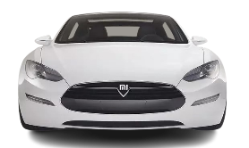

1. Xe hơi B. Chong chóng

C. Hoa Mai D. Mắt kính

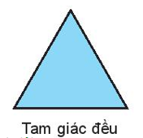Câu 7. Hãy cho biết hình sau có bao nhiêu trục đối xứng?

A. 1 B. 2

C. 3 D. 4

Câu 8.  Phát biểu nào sau đây là đúng:

1. Hình thoi có tâm đối xứng nhưng không có trục đối xứng.
2. Hình bình hành vừa có tâm đối xứng vừa có trục đối xứng.
3. Hình chữ nhật có trục đối xứng nhưng không có tâm đối xứng.
4. Hình thang cân có trục đối xứng nhưng không có tâm đối xứng.

Câu 9. Hình nào dưới đây chỉ ra đúng trục đối xứng của hình thang cân?

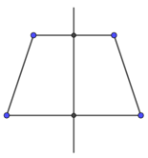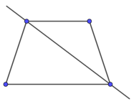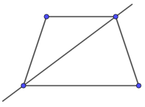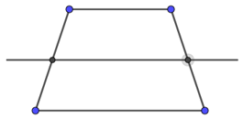

1. B. C. D.

Câu 10. Trong các hình dưới đây, điểm O chỉ ra đúng tâm đối xứng của những hình nào?

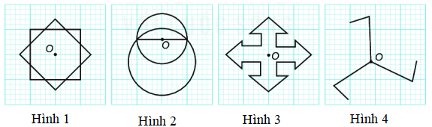

1. Hình 1 và Hình 2 B. Hình 1 và Hình 3

C. Hình 1 và Hình 4 D. Hình 1, hình 3 và Hình 4

Câu 11. Trong các chữ cái sau, những chữ cái có tâm đối xứng là:



1. Chữ E, I, H B. Chữ T, E, C

C. Chữ H, I, N D. Tất cả các chữ cái trên.

Câu 12. Quốc kỳ nào sau đây là hình vừa có trục đối xứng vừa có tâm đối xứng?



1. Vương Quốc Anh B. Canada

C. Việt nam D. Hoa Kỳ

B. Tự luận. (7 điểm): Hãy trình bày chi tiết vào bài làm.

Bài 1. (1 điểm): Hãy so sánh  và 

Bài 2. (4 điểm): Tính.  
 

 

Bài 3. (2 điểm): Một mảnh vườn có diện tích là 360 m2 được trồng hai loại hoa gồm hoa Cúc và hoa Hồng. Phần diện tích trồng hoa Cúc chiếm  diện tích của vườn.

1. Tính diện tích trồng hoa Cúc.
2. Tính tỉ số phần trăm giữa diện tích trồng hoa Hồng và diện tích trồng hoa Cúc.

‒‒‒‒‒‒‒ HẾT ‒‒‒‒‒‒



|  |  |  |  |  |  |  |  |  |  |  |  |  |  |  |
| --- | --- | --- | --- | --- | --- | --- | --- | --- | --- | --- | --- | --- | --- | --- |
| TRẮC NGHIỆM (3 ĐIỂM) : 0,25/Câu đúng | | | | | | | | | | | | | | |
| 1.D | | | 2.A | 3.D | 4.B | 5.C | 6.B | 7.C | 8.D | 9.A | 10.B | | 11.C | 12.A |
| TỰ LUẬN (7 ĐIỂM) | | | | | | | | | | | | | | |
| Bài | | Đáp án | | | | | | | | | | Thang Điểm | | |
| 1 | | Vì  nên | | | | | | | | | | 0,5x2 | | |
| 2 | a |  | | | | | | | | | | 0,5x2 | | |
| b |  | | | | | | | | | | 0,25x4 | | |
| c |  | | | | | | | | | | 0,5+0,25x2 | | |
| d |  | | | | | | | | | | 0,5+0,25x2 | | |
| 3 | a | Diện tích trồng hoa Cúc là:  (m2) | | | | | | | | | | 0,5x2 | | |
| b | Diện tích trồng hoa Hồng là: (m2)  Tỉ số phần trăm giữa diện tích trồng hoa Hồng và diện tích trồng hoa Cúc là: % = 50% | | | | | | | | | | 0,25+0,5+0,25 | | |

Học sinh có thể trình bày theo cách khác, giám khảo cân đối chấm điểm.